专题代号：J
（题目（黑体三号字））基于纵向电压二次谐波信号的自旋轨道矩测量
韩博、曹江伟 (作者（楷体四号字，报告人请加下划线）
兰州大学物理科学与技术学院，兰州 730000 (地址和邮编（楷体小四号字，其中英文和数字为Times New Roman小四号字）
Email: caojw@lzu.edu.cn （Times New Roman五号字）

摘要：（摘要正文，中文，宋体五号字，其中英文和数字为Times New Roman五号字，摘要不得少于400字）非磁/铁磁异质结构中自旋轨道矩效应驱动的磁化翻转和畴壁运动, 不仅在理论上极大地丰富了自旋电子学的内容, 而且在高密度信息存储器件方面有着重要的应用前景。对于这些异质结构中自旋轨道矩有效场的精确测量是理解其驱动磁化翻转过程的物理基础，为此人们提出了基于霍尔电压二次谐波信号测量自旋轨道矩的方法，但该方法对于具有弱霍尔效应的铁磁材料并不适用。
课题组团队提出了一种基于纵向电压的谐波信号中获得自旋轨道矩有效场的方法。通过分析自旋矩效应引起的磁矩振荡, 结合磁性层中磁电阻效应的表达式, 给出了相应的转矩效应引起的纵向二次谐波电压随磁矩角度变化的的依赖性。我们将这一结果应用于面内易磁化的Pt/Ni-Fe薄膜结构中，发现这种方法能够精确测量这一体系中的自旋轨道矩效应，成功分离了电流产生的奥斯特磁场与Field-like有效场，而且通过对类阻尼力矩随Pt厚度的依赖性的测量，获得了Pt的有效自旋霍尔角(0.09)。在此基础上，我们又采用惠斯通电桥结构大大提高了测量精度，最终实现了在低电流密度下对自旋轨道矩有效场的精确测量。
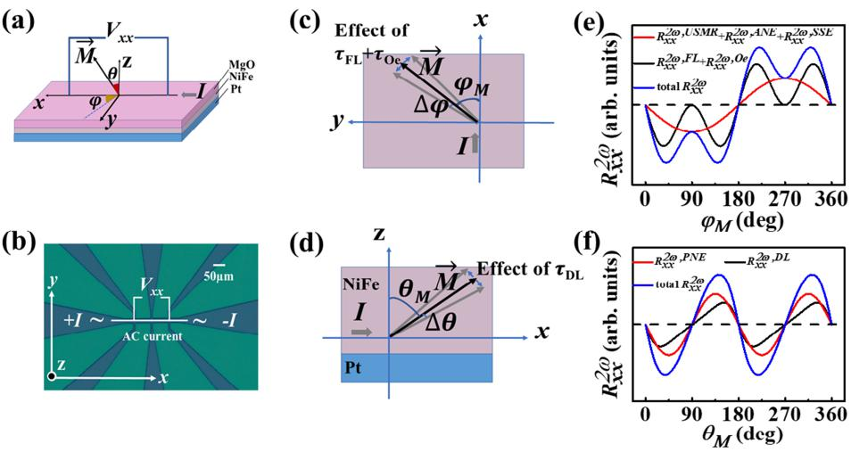
图1 基于纵向电压二次谐波信号的自旋轨道矩测量原理示意图与理论曲线。
关键词：(中文，宋体五号字，其中英文和数字为Times New Roman五号字) 自旋轨道矩 二次谐波
参考文献（中文小五号宋体，其中英文和数字为Times New Roman小五号字）
【1】 B. Han, et al., Determination of the Spin-Orbit Torques in Ferromagnetic–Heavy-Metal Bilayers Using Harmonic Longitudinal Voltage Measurements, Phys. Rev. Appl. 2020, 13(1), 014065. （作者姓名，论文题目，杂志名称，年，卷（期），起始页码）
基金项目：国家自然科学基金项目（NO.XXXXXXXXX）等

